沂源县燕崖镇中心小学2025年春季学期
教辅征订情况公示
为贯彻落实山东省教育厅《关于启用山东评议教辅管理服务平台的通知》和沂源县教育和体育局《沂源县中小学教辅材料征订管理办法》等文件精神要求，进一步规范学校教辅材料征订，切实做好教材教辅材料征订工作，建立长效机制，现将沂源县燕崖镇中心小学2025年春季教辅材料征订工作情况予以公示。
（山东省中小学教辅材料评议目录）
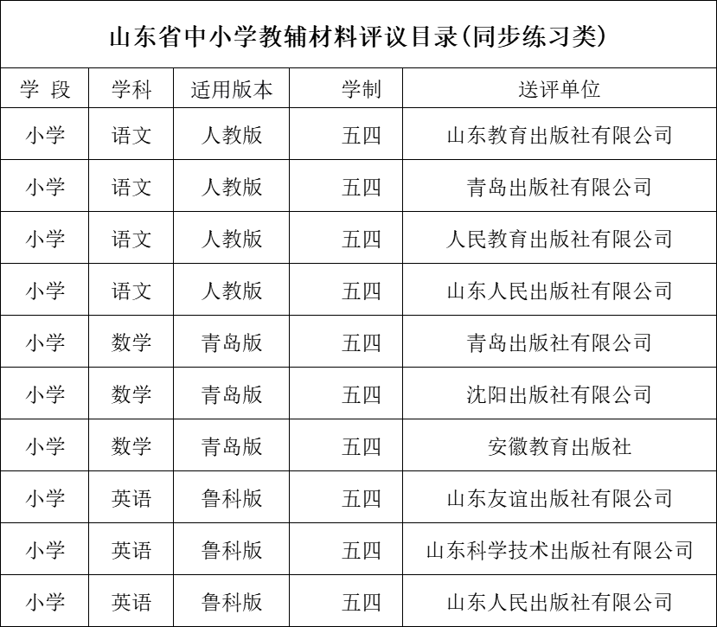

（淄博市中小学教辅材料评议目录）
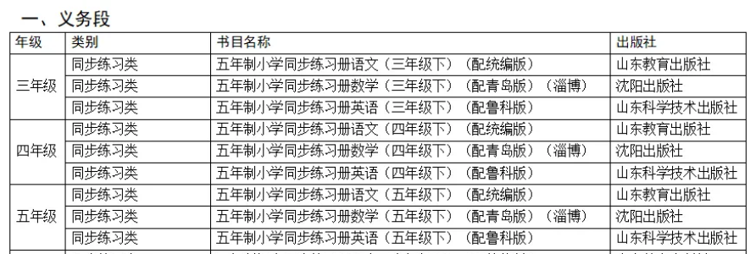
（沂源县燕崖镇中心小学2025年春季教辅材料选用目录）
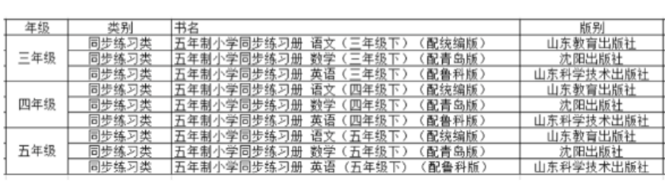
沂源县燕崖镇中心小学始终严格执行上级有关政策规定及文件要求，规范做好教辅材料征订工作。现向家长和社会公示教辅材料征订工作举报电话，接受监督。
监督电话：0533-3444659

